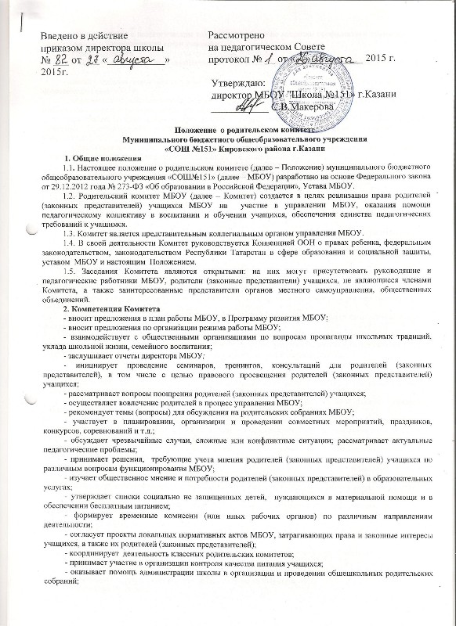
- взаимодействует с педагогическим коллективом школы по вопросам профилактики правонарушений, безнадзорности и беспризорности среди учащихся.
3. Права Комитета
3.1. В соответствии со своей компетенцией, установленной настоящим Положением, Комитет имеет право:
- вносить предложения администрации МБОУ, педагогическому совету МБОУ по различным вопросам функционирования МБОУ;
- обращаться к администрации МБОУ, коллегиальным органам управления МБОУ и получать информацию по результатам рассмотрения обращений;
- приглашать на свои заседания руководящих и педагогических работников МБОУ, а также родителей (законных представителей) учащихся; любых специалистов для получения квалифицированных консультаций;
- разрабатывать проекты локальных нормативных актов МБОУ,затрагивающих права и законные интересы учащихся, а также их родителей (законных представителей);
- выходить с предложениями к администрации МБОУ о поощрении родителей (законных представителей) учащихся за активную работу в Комитете, оказании помощи в проведении общешкольных мероприятий и т.д.
4. Ответственность Комитета
4.1. Комитет несет ответственность за:
- соблюдение в процессе осуществления деятельности законодательства Российской Федерации в сфере образования;
- соответствие принятых решений действующему законодательству и локальным нормативным актам МБОУ;
- качественное и своевременное выполнение планов и решений, в том числе направленных на совершенствование деятельности МБОУ;
- выполнение плана своей работы.
5. Порядок формирования и регламент работы Комитета
5.1. В состав Комитета входят по одному представителю от родителей (законных представителей) учащихся каждого класса. Члены Комитета избираются на классных родительских собраниях ежегодно в срок не позднее 10 сентября.
5.2. Срок полномочий Комитета составляет 1 год. Одно и тоже лицо может быть членом Комитета неограниченное число раз.
5.3. Возглавляет Комитет председатель, избираемый из числа его членов путем открытого голосования простым большинством голосов. Председатель Комитета может участвовать в работе педагогического совета МБОУ в зависимости от рассматриваемых вопросов с правом совещательного голоса.
5.4. Комитет избирает из своего состава секретаря.
5.5. Председатель и секретарь Комитета выполняют свои обязанности на общественных началах.
5.6. Комитет планирует работу с учетом целей и задач работы МБОУ. План работы Комитета утверждается на первом в учебном году заседании Комитета.
5.7. Комитет проводит заседания не реже одного раза в четверть. При необходимости проводятся внеплановые заседания.
5.8. Обязанности по организации и проведению заседания Комитета возлагаются на его председателя.
5.9. Решения Комитета принимаются открытым голосованием простым большинством голосов. Решения считаются правомочными, если на заседании Комитета присутствовало не менее двух третей состава, и считаются принятыми, если за решение проголосовало более половины присутствовавших на заседании. При равном количестве голосов решающим является голос председателя Комитета.
5.10. Решения Комитетаносят рекомендательный характер, как для родителей (законных представителей), так и для педагогического коллектива МБОУ и администрации МБОУ. Администрация МБОУ обязана проинформировать родителей (законных представителей) о принятых мерах по исполнению рекомендаций и предложений Комитета в течение 15 дней со дня принятия им соответствующего решения.
5.11.Организацию выполнения решений Комитета осуществляет председатель Комитета и ответственные лица, указанные в решении. Результаты этой работы сообщаются членам Комитета на последующих его заседаниях.
5.12. О своей работе Комитет отчитывается перед общешкольным родительским собранием.
6. Делопроизводство Комитета
6.1. Заседания Комитета оформляются протоколом, который ведет секретарь Комитета.
6.2. В протоколе указываются:
- дата проведения заседания Комитета;
- количество присутствующих (отсутствующих) членов Комитета;
- вопросы повестки дня;
- выступающие лица;
- ход обсуждения вопросов;
- предложения, рекомендации и замечания членов Комитета;
- количество голосов, поданных «за», «против» и «воздержался» по каждому вопросу, поставленному на голосование;
- решение Комитета.
6.3. Протоколы подписываются председателем и секретарем Комитета.
6.4. Нумерация протоколов ведется от начала учебного года.
6.5. Книга протоколов Комитета нумеруется постранично, прошнуровывается, хранится в делах МБОУ.

Положение
о родительском комитете класса
в муниципальном бюджетном общеобразовательном учреждении
«СОШ №151» Кировского района г.Казани

1. Общие положения
1.1. Настоящее положение (далее – Положение) о родительском комитете класса в муниципальном бюджетном общеобразовательном учреждении «СОШ№151» (далее – МБОУ) разработано на основе Федерального закона от 29.12.2012 года № 273-ФЗ «Об образовании в Российской Федерации», Устава МБОУ.
1.2. Родительский комитет класса МБОУ (далее – Комитет) создается в целях реализации права родителей (законных представителей) учащихся МБОУ на участие в управлении МБОУ, оказания помощи педагогическому коллективу в воспитании и обучении учащихся, обеспечения единства педагогических требований к учащимся.
1.3. Комитет является представительным коллегиальным органом управления МБОУ, выражающим позицию родителей (законных представителей) учащихся.
1.4. В своей деятельности Комитет руководствуется Конвенцией ООН о правах ребенка, федеральным законодательством, законодательством Республики Татарстан в сфере образования и социальной защиты, уставом МБОУ, решениями родительских собраний МБОУ различных уровней (общешкольного, собрания родителей параллели и классного) и настоящим Положением.
1.5. Заседания Комитета являются открытыми: на них могут присутствовать классный руководитель, педагогические работники МБОУ, руководящие работники МБОУ, родители (законные представители) учащихся, не являющиеся членами Комитета, а также иные заинтересованные лица.

2. Компетенция Комитета
- вносит предложения в планы работы различных уровней (план работы класса, план работы МБОУ), в Программу развития МБОУ;
- взаимодействует с общественными организациями по вопросам пропаганды школьных традиций, уклада школьной жизни, семейного воспитания;
- инициирует проведение различных форм работы с родителями (семинары, тренинги, консультации, круглые столы и т.д.);
- рекомендует темы (вопросы) для обсуждения на родительских собраниях класса;
- участвует в планировании, организации и проведении совместных мероприятий, праздников, конкурсов, соревнований и т.д.;
- участвует в организации работы по профориентации учащихся;
- обсуждает чрезвычайные случаи, сложные или конфликтные ситуации; рассматривает актуальные педагогические проблемы;
- изучает общественное мнение и потребности родителей (законных представителей) учащихся класса в образовательных услугах;
- утверждает списки социально не защищенных детей, нуждающихся в материальной помощи и в обеспечении бесплатным питанием;
- взаимодействует с педагогическим коллективом по вопросам профилактики правонарушений, безнадзорности и беспризорности среди учащихся.

3. Права Комитета.
3.1. В соответствии со своей компетенцией, установленной настоящим Положением, Комитет имеет право:
- вносить предложения классному руководителю, администрации МБОУ, педагогическому совету МБОУ по различным вопросам функционирования МБОУ;
- обращаться к классному руководителю, педагогическим работникам МБОУ, администрации МБОУ, коллегиальным органам управления МБОУ и получать информацию по результатам рассмотрения обращений;
- приглашать на свои заседания классного руководителя, педагогических работников МБОУ, руководящих работников МБОУ, а также родителей (законных представителей) учащихся; любых специалистов для получения квалифицированных консультаций;
- вносить предложение по структуре и содержанию локальных нормативных актов МБОУ,затрагивающих права и законные интересы учащихся, а также их родителей (законных представителей);
- выходить с предложениями к классному руководителю, администрации МБОУ о поощрении родителей (законных представителей) учащихся за активную работу, оказании помощи в проведении мероприятий различного уровня и т.д.

4. Ответственность Комитета
4.1. Комитет несет ответственность за:
- соблюдение в процессе осуществления деятельности законодательства Российской Федерации в сфере образования;
- соблюдение в процессе осуществления деятельности этических норм;
- соответствие принятых решений действующему законодательству и локальным нормативным актам МБОУ;
- качественное и своевременное выполнение планов и решений, в том числе направленных на совершенствование деятельности МБОУ;
- выполнение плана своей работы.

5. Порядок формирования и регламент работы Комитета
5.1. В состав Комитета входят родители (законные представители) учащихся конкретного класса. Члены Комитета избираются на классных родительских собраниях ежегодно в срок не позднее 10 сентября.
5.2. Количество членов Комитета – от 3 до 5 человек.
5.3. Срок полномочий Комитета составляет 1 год. Одно и тоже лицо может быть членом Комитета неограниченное число раз.
5.4. Возглавляет Комитет МБОУ председатель, избираемый из числа его членов путем открытого голосования простым большинством голосов.
5.5. Комитет избирает из своего состава секретаря.
5.6. Председатель и секретарь Комитета выполняют свои обязанности на общественных началах.
5.7. Комитет планирует работу с учетом целей и задач работы МБОУ, возрастных особенностей учащихся, традиций класса. План работы Комитета утверждается на первом в учебном году заседании Комитета.
5.8. Комитет проводит заседания не реже трех раз в течение учебного года. При необходимости проводятся внеплановые заседания.
5.9. Обязанности по организации и проведению заседания Комитета возлагаются на его председателя.
5.10. Решения Комитета принимаются открытым голосованием простым большинством голосов. Решения считаются правомочными, если на заседании Комитета присутствовало не менее половины состава, и считаются принятыми, если за решение проголосовало более половины присутствовавших на заседании. При равном количестве голосов решающим является голос председателя Комитета.
5.10. Решения Комитетаносят рекомендательный характер как для родителей (законных представителей), так и для классного руководителя, педагогических работников МБОУ и администрации МБОУ.
5.11.Организацию выполнения решений Комитета осуществляет председатель Комитета и ответственные лица, указанные в решении. Результаты этой работы сообщаются членам Комитета на последующих его заседаниях.
5.12. О своей работе Комитет отчитывается перед родительским собранием класса.

6. Делопроизводство Комитета
6.1. Заседания Комитета оформляются протоколом, который ведет секретарь Комитета.
6.2. В протоколе указываются:
- дата проведения заседания Комитета;
- количество присутствующих (отсутствующих) членов Комитета;
- вопросы повестки дня;
- выступающие лица;
- ход обсуждения вопросов;
- предложения, рекомендации и замечания членов Комитета;
- количество голосов, поданных «за», «против» и «воздержался» по каждому вопросу, поставленному на голосование;
- решение Комитета.
6.3. Протоколы подписываются председателем и секретарем Комитета.
6.4. Нумерация протоколов ведется от начала учебного года.
6.5. Тетрадь протоколов Комитета нумеруется постранично, прошнуровывается, хранится у председателя Комитета. При сложении полномочий председатель Комитета передает тетрадь протоколов вновь избранному председателю.

